GOOD DESIGN AWARD 2018 | CARTELLA STAMPA
RICONOSCIMENTO INTERNAZIONALE PER VICTORIA + ALBERT:
VINCE PER LA TERZA VOLTA IL GOOD DESIGN AWARD 2018

Metallo 100 di Victoria + Albert, design Meneghello Paolelli Associati, si aggiudica il Good Design Award 2018, il prestigioso riconoscimento del Chicago Atheneaum Museum of Architecture.
Per Victoria + Albert è la terza volta dopo il premio alle vasche ionian e Eldon.

Istituito nel 1950 e organizzato dall'Ateneo di Chicago, Museo di Architettura, Design e Arte Metropolitana, il GOOD DESIGN AWARD è il più storico e prestigioso riconoscimento internazionale esistente che premia designer e produttori per l'ideazione di concetti innovativi e originali capaci di andare oltre gli standard di prodotto e di design.
Quest’anno la vanity unit Metallo 100, disegnata da Meneghello Paolelli Associati per Victoria + Albert, ha conseguito questo importante traguardo a conferma di un’abilità storica del marchio nel fondere originalità e creatività, cultura artigianale e avanguardia industriale. Progettare per l’azienda inglese significa in primis interpretare l’affascinante mondo dell’arredo bagno di design e secondariamente valorizzarlo, aggiungendo dettagli di designer esterni.

Metallo 100 è una perfetta sintesi stilistica tra Classico e Contemporaneo, tra un linguaggio post industriale e tecnico e uno più narrativo e romantico.
“Il caratteristico giunto a “T”, che richiama l’idea del contatto fra questi due diversi mondi, è forza e anima del prodotto stesso. Il fatto che questo dettaglio tecnico, vintage e allo stesso tempo glamour, sia stato riconosciuto e premiato dal Good Design Award è per noi la prova che il continuo sforzo nella ricerca di dettagli formali differenzianti, oltre che funzionali, è apprezzato e vincente” dichiarano Meneghello Paolelli Associali.

La vanity unit Metallo 100 è un disegno classico senza tempo; le gambe e il giunto in ottone cromato lucido ricordano le tubazioni tipiche dei bagni delle case d'epoca o di ispirazione industrial style. La vanity unit ha una vite regolabile sulle gambe per un perfetto livellamento. Dispone di una barra portasciugamani e una pratica mensola in ottone cromato tubolare.

Metallo si abbina perfettamente con il lavabo Lario 100 Solo, realizzato in QUARRYCAST®, una miscela unica di Volcanic Limestone™ e resine ad alte prestazioni con una serie di proprietà, tra cui la resistenza ai graffi, la solidità e la

leggerezza. Victoria + Albert, consapevole delle caratteristiche qualitative dei suoi prodotti, fornisce al consumatore una garanzia di 25 anni.

"Siamo orgogliosi" ha dichiarato Emma Joyce, Communications Manager di Victoria + Albert, "di essere stati premiati per il nostro impegno nel coniugare eleganza minimale ed equilibrio estetico che rendono questo progetto trasversale e perfettamente in sintonia con l’architettura di interni sia tradizionale che moderna.”
I fattori del suo crescente successo nel mondo sono la forte concezione materica, la cura nella progettazione e una componente innovativa nella tecnologia e nel design.
Metallo 100 è visibile presso lo showroom permanente Victoria + Albert di Galleria Meravigli ang. Via G.Negri, 8, nel cuore di Milano.

METALLO 100
Le gambe in ottone cromato lucido sono caratterizzate da un intelligente giunto a “T” ad incastro.
La mensola è realizzata in ottone tubolare.
Misure: Metallo 100 mm 999 l x 907 h x 479 p

SEE MORE
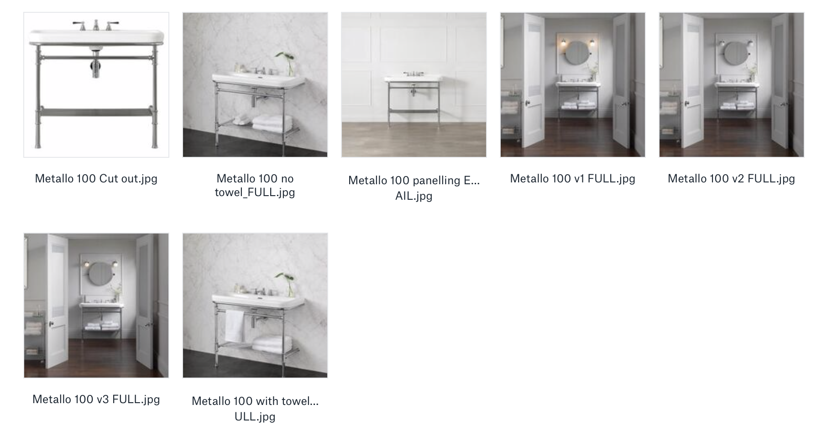

AZIENDA
UFFICIO STAMPA ITALIA
tac comunic@zione
di Paola Staiano e Andrea G. Turatti
Milano|Genova
e-mail: press@taconline.it
sito web: www.taconline.it
Victoria + Albert
www.vandabaths.com

SHOWROOM
Milano, Galleria Meravigli Via G. Negri 8
Londra 316-317 Design Centre Chelsea Harbour

